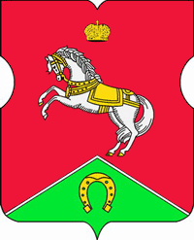

СОВЕТ ДЕПУТАТОВ
муниципального округа
КОНЬКОВО

РЕШЕНИЕ
28.09.2021 7/5
______________№________________

О проведении мероприятия, посвященного 35-летней годовщине сооружения объекта «Укрытие»
В соответствии со статьями 6, 18 Устава муниципального округа Коньково, на основании обращения руководителя организации «Союз Чернобыль» района Коньково от 20.09.2021года № б/н

Советом депутатов принято решение:

1. Поручить аппарату Совета депутатов муниципального округа Коньково организовать мероприятие, посвященное 35-летней годовщине сооружения объекта «Укрытие» над Чернобыльской АЭС, за счет средств бюджета муниципального округа Коньково на 2021 год.
2. Разместить настоящее решение на сайте органов местного самоуправления муниципального округа Коньково www.konkovo-moscow.ru.
3. Контроль за исполнением настоящего решения возложить на главу муниципального округа Коньково Малахова С.В.

Глава муниципального округа Коньково С.В. Малахов

